SEMAFOR
Ivane, naučio si sve o prometnim znakovima.
Znaš da ih je važno poznavati radi sigurnosti u prometu.
Jedan vrlo važan prometni znak, koji služi i pješacima i vozačima je SEMAFOR.
Tvoj zadatak je nacrtati semafor za vozače sa sva tri svjetla na njemu i napisati što znači koje svjetlo za vozače.
Zatim nacrtaj semafor za pješake koji ima samo 2 svjetla i napiši što koje svjetlo znači za vozače.
Evo pomoć:

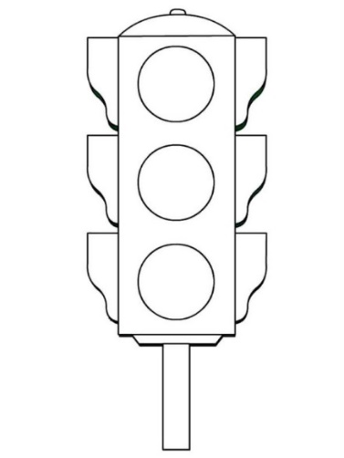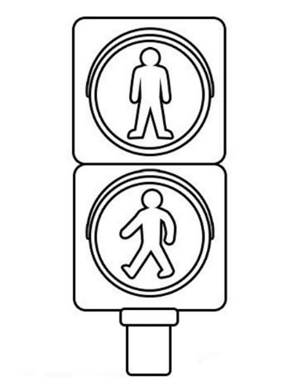
OVO JE JEDNA JAKO ZANIMLJIVA PJESMICA O SEMAFORU. PREPIŠI JE U BILJEŽNICU:
SEMAFOR
NA UGLU NAŠE ULICE
SEMAFOR STALNO STOJI.
KADA SMIJEŠ PRELAZITI
VIDIŠ PO ZELENOJ BOJI!
CRVENO, ZELENO
UVIJEK DOBRO PAZI!
KADA VIDIŠ CRVENO
STOJ!
DA TE ŠTO NE ZGAZI!

OSIM CRTANJA SEMAFORA I PISANJA PJESMICE , TVOJ ZADATAK JE PONOVITI SVE ŠTO SMO DOSADA UČILI O PROMETU.

